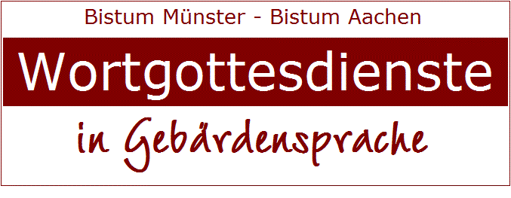

CREDO 2

Glaubensbekenntnis (Gebet im Wechsel)

L: Wir glauben an Gott, den Vater.

A: Er ist unser allmächtiger Vater,
er ist der Schöpfer des Himmels und der Erde.

L: Wir glauben an Gott, den Sohn.

A: Jesus Christus ist der Sohn Gottes.
Er ist vom Himmel auf die Erde gekommen.
Er ist Mensch geworden, um uns zu erlösen.

L: Die Jungfrau Maria hat ihn vom Heiligen Geist empfangen und geboren.

A: Er starb am Kreuz und wurde begraben.
Er ist am dritten Tage auferstanden.
Er ist aufgefahren in den Himmel zum Vater.
Am Ende der Welt richtet er alle Menschen.

L: Wir glauben an den Heiligen Geist.

A: Der Heilige Geist macht die Menschen gut und fromm, mutig und heilig.
Er erleuchtet sie, damit sie die Wahrheit erkennen und lehren.

L: Wir glauben an die heilige katholische Kirche.

A: Wir glauben an die Vergebung der Sünden,
an die Auferstehung der Toten und das ewige Leben.

L: Wir glauben an den e i n e n Gott:

A: den Vater, den Sohn und den Heiligen Geist.
Amen.

L = Leiter(in) des Gottesdienstes — A = Alle

